2019 m. 9–12 sav. (2019 m. vasario 25–kovo 24 d.)

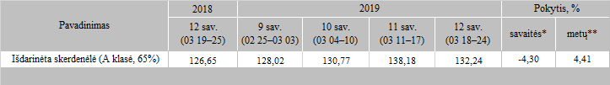

\*lyginant 2019 m. 12 savaitę su 11 savaite  
\*\*lyginant 2019 m. 12 savaitę su 2018 m. 12 savaite

Šaltinis: Europos Komisija  
Parengė: D. Špokaitė, tel. (8 37) 39 78